|  |  |  |
| --- | --- | --- |
|  |  |  |
| МИНОБРНАУКИ РОССИИ | | |
| Федеральное государственное бюджетное образовательное учреждение  высшего образования  **«МИРЭА – Российский технологический университет»**  **РТУ МИРЭА** | | |

Институт Информационных технологий

Кафедра Инструментального и прикладного программного обеспечения

**ПРАКТИЧЕСКАЯ РАБОТА №1**

по дисциплине «Разработка серверных частей интернет-ресурсов»

**Тема практической работы:**

**Студент группы** ИКБО-20-19 Московка А. А.

_______________

(подпись студента)

**Руководитель практической работы** преподаватель Волков М.Ю.

_______________

(подпись руководителя)

Работа представлена «____»____________ 2021 г.

Допущен к работе «___» ____________ 2021 г.

Москва 2021

***Цель работы***

Создание собственной конфигурации серверного программного обеспечения, в которой должны присутствовать веб-сервер, операционная система, язык программирования и база данных.

***Код программы***

На скриншоте ниже можно увидеть содержимое файла Dockerfile (Рис. 1).

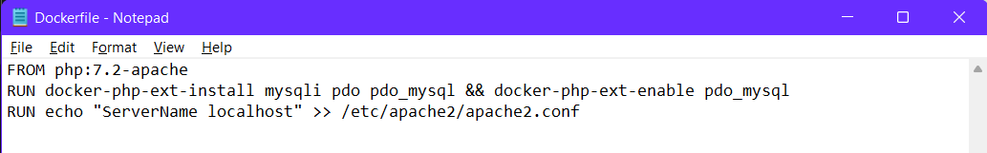

Рис. 1 – Скриншот содержимого файла Dockerfile

Ниже представлен скриншот содержимого файла docker-compose.yml (Рис. 2).

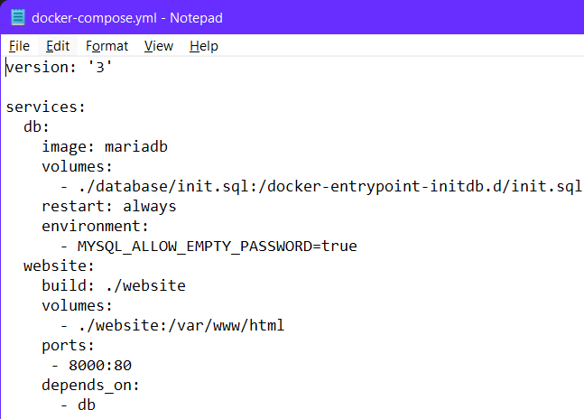

Рис. 2 – Скриншот содержимого файла docker-compose.yml

***Результат выполнения программы***

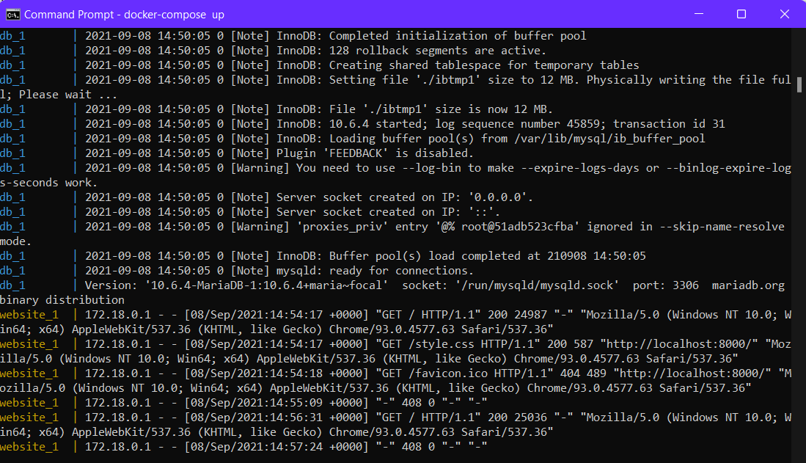

Рис. 3 – Демонстрация запуска серверного ПО

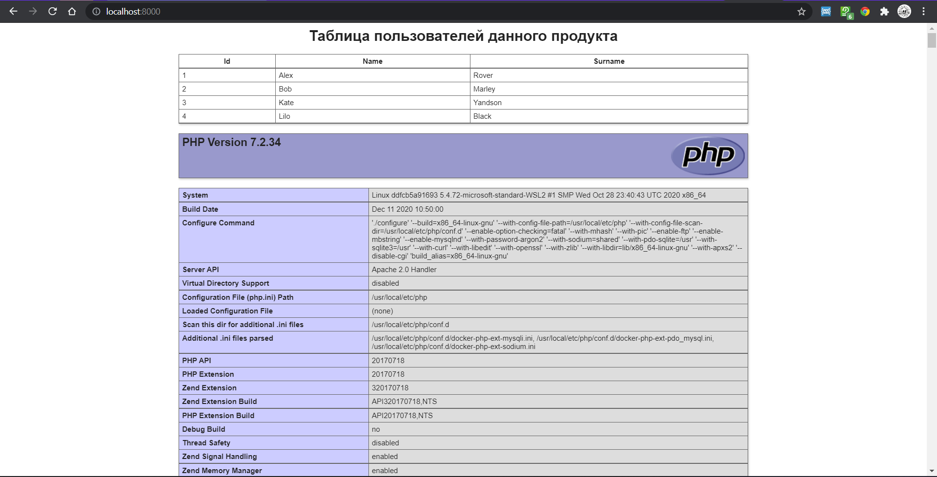

Рис. 4 – Демонстрация работы серверного ПО

**Ответы на контрольные вопросы**

1. Сервер и клиент

Сервер - Сервер (программное обеспечение) – программный компонент вычислительной системы, выполняющий сервисные (обслуживающие) функции по запросу клиента, предоставляя ему доступ к определённым ресурсам или услугам.

Клиент — это аппаратный или программный компонент вычислительной системы, посылающий запросы серверу.

1. База данных

База данных — это информационная модель, позволяющая упорядоченно хранить данные об объекте или группе объектов, обладающих набором свойств, которые можно категорировать. Базы данных функционируют под управлением систем управления базами данных (сокращенно СУБД).

1. API.

API (Application Programming Interface) - прикладной программный интерфейс) - набор функций и подпрограмм, обеспечивающий взаимодействие клиентов и серверов.

1. Сервис, отличия от сервера.

Сервис - легко заменяемый компонент сервисно-ориентированной архитектуры со стандартизированными интерфейсами.

Веб-сервер - это сервер реализующий http протокол. Веб-сервис - это технология для взаимодействия между системами. REST подход подразумевает передачу представления ресурсов, это может быть HTML,JSP,XML.

1. Архитектура клиент-сервер.

Двухзвенная архитектура подразумевает отправку клиентом запроса на сервер, который после взаимодействия с базой данных, возвращает клиенту ответ.

1. Виды сервисов.

* Файл-серверы;
* Файрволы (брандмауэры);
* Серверы приложений;
* Веб-серверы;
* Почтовые серверы;
* Прокси-серверы.

1. Масштабируемость.

Вертикальная масштабируемость – увеличение производительность компонентов серверной системы в интересах повышения производительности всей системы.

Горизонтальная масштабируемость – разбиение системы на более мелкие структурные компоненты и разнесение их, также и увеличение количества компонентов, параллельно выполняющих одну и ту же функцию.

1. Протоколы передачи данных.

Протокол передачи данных - набор определенных правил или соглашений интерфейса логического уровня, который определяет обмен данными между различными программами. Эти правила задают единообразный способ передачи сообщений и обработки ошибок.

Сетевой протокол - набор правил и действий (и их очередности), позволяющий осуществлять соединение и обмен данными между двумя и более включенными в сеть устройствами.

1. Тонкий и толстый клиенты.

Толстый клиент: устройство с логикой приложения и отображением данных отправляет запрос на данные, а база данных возвращает их.

Тонкий клиент: устройство с отображением данных отправляет запрос на данные, а база данных возвращает данные вместе с логикой приложения.

1. Паттерн MVC: общие тезисы.

* выбор структурных элементов и их интерфейсов, их поведения в рамках сотрудничества элементов;
* соединение выбранных элементов структуры и поведения во всё более крупные системы;
* архитектурный стиль, который направляет всю организацию.

1. Паттерн MVC: Model-View-Presenter.

Model-View-Presenter (MVP) — шаблон проектирования, производный от MVC, который используется в основном для построения пользовательского интерфейса.

Элемент Presenter в данном шаблоне берёт на себя функциональность посредника (аналогично контроллеру в MVC) и отвечает за управление событиями пользовательского интерфейса (например, использование мыши) так же, как в других шаблонах обычно отвечает представление.

1. Паттерн MVC: Model-View-View Model.

Model-View-View Model - шаблон проектирования. Используется для разделения модели и её представления, что необходимо для их изменения отдельно друг от друга. Например, разработчик задаёт логику работы с данными, а дизайнер работает с пользовательским интерфейсом.

1. Паттерн MVC: Model-View-Controller.

Model-View-Controller (MVC) — схема разделения данных приложения, и управляющей логики на три отдельных компонента: модель, представление и контроллер — таким образом, что модификация каждого компонента может осуществляться независимо.

1. Docker: общие тезисы и определения.

Docker — программное обеспечение для автоматизации развёртывания и управления приложениями в средах с поддержкой контейнеризации, контейнеризатор приложений.

1. Dockerfile.

Dockerfile – это сценарий, который состоит из последовательности команд и аргументов, необходимых для создания образа. Такие сценарии упрощают развёртывание и процесс подготовки приложения к запуску.

1. Docker Compose.

Docker Compose - это средство для решения задач развертывания проектов. Docker Compose используется для одновременного управления несколькими контейнерами, входящими в состав приложения. Этот инструмент предлагает те же возможности, что и Docker, но позволяет работать с более сложными приложениями.

1. LAMP.

LAMP — акроним, обозначающий набор (комплекс) серверного программного обеспечения, широко используемый в интернете.

Вывод

В ходе выполнения данной практической работы мы создали конфигурацию серверного программного обеспечения, в которой присутствует веб-сервер, операционная система, язык программирования и база данных.

Список использованных источников

1. Моуэт, Э. Использование Docker / Э. Моуэт ; научный редактор А. А. Маркелов ; перевод с английского А. В. Снастина. — Москва : ДМК Пресс, 2017. — 354 с. — ISBN 978-5-97060-426-7. — Текст : электронный // Лань : электронно-библиотечная система. — URL: https://e.lanbook.com/book/93576 (дата обращения: 07.09.2021). — Режим доступа: для авториз. пользователей.